第１学年１組 算数科学習指導案

１ 題材名 ３つの かずの けいさん

２ 題材について
（１）本単元では３つの数の加減や加減混合の計算の仕方を理解し、それを１つの式に表したり、その計算ができるようにしたりすることが主なねらいである。
児童はこれまでに、次のようなことを学習してきている。
・「あわせていくつ ふえるといくつ」、「のこりはいくつ ちがいはいくつ」で、加法や減法の意味と、繰り上がりのない１位数＋１位数の加法とその逆の減法計算
・「１０よりおおきいかず」で、「１３は１０と３」という数構成に基づいて、１０
＋３や１３－３などの計算
・２０までの数範囲における繰り上がり・繰り下がりのない場合の加減計算の仕方
そこで本題材では、これらの学習を基に、三つの数の加減計算の立式の理解、そのための根拠をどのようにすればいえるか、また三つの数を１つの式に表す意味について考えるようにする。
（２） 本単元では動物が電車やバス、船といった交通機関を利用し数が増えたり減ったりする場面をどのように式にすることができるかを考える。本時では、まず犬が電車を乗り降りする場面（犬が5匹乗っている電車から4匹降り、その後2匹乗った）を提示する。本学級の児童の多くは頭の中で立式することが予想される。そこで電車に見立てた資料を使うことで計算の仕方を友達にも説明することができるようにする。計算の仕方としては①絵や図②ブロック③言葉の式の3通りを示し、そこから児童自身で導いていく。その際、三つの数を一つの式に表すことの良さ、式を二つで表すことの良さに関する違いを考えながら三つの数の計算の仕方を考えていきたい。

３ 題材の目標
〇日常の事象から数量の関係を読み取り、加法や減法の場を理解して式に表現し、連続して簡単な式に表して考えようとしている。 （算数への関心・意欲・態度）
〇続いて起こる事柄について二つの式で表していたことも、一つの式にまとめて表現できる良さに気付くことができる。 （数学的な考え方）
〇続いて起こる事柄について、起こる事柄にそって式に表し、計算することができる。 （数量や図形に対する技能）
〇続いて起こる事柄について、起こる事柄の順に、加法や減法の式で連続して表せることがわかりやすいとともに、順を追って計算すればよいことを理解する。
（数量や図形に対する知識・理解）
４ 題材の指導計画（７時間扱い）
（１）３つのかずの けいさん・・・・・・・・３時間（本時３/３）
（２）もんだい づくり・・・・・・・・・・・１時間
（３）くばりかた・・・・・・・・・・・・・・１時間
（４）いろいろな しきを つくろう・・・・・１時間
（５）なかよく わけよう・・・・・・・・・・１時間

５ 本時の学習指導（３/７時）
- 目標
〇続いて起こる事柄を順に、加法や減法の式に表し計算することができる。
（数学的な考え方）
- 展開
学習活動 | 指導上の留意点 | 時間
１ 本時の問題場面について知り、課題をつかむ。  Ｃ１ ５－４＋２が式だよ。  Ｃ２ 乗って降りているから５－４＋２  Ｃ３ 足し算と引き算が混ざっている所が今までの問題と違う。  ２ 式の作り方を考える。  - ○○○○〇  - □□□□□  - →□□□□  - ←□□＝３びき  - ５匹乗っていた電車から４匹降りて、２匹乗ったので、  １） ５－４＋２＝３  ２） ５－４＝１、 １＋２＝３  ３ 考えを隣の席の人に発表する。  ４ 考えたやり方をクラス全体で共有し、５＋２－４は式として正しいのかについて考える。  ５ 練習問題を解く。  ６ 本時の学習についてまとめをする。 | 問題場面  いぬが でんしゃに ５ひき のっています。うらわ えきで ４ひき おりました。きたうらわ えきで ２ひき のりました。 いぬは みんなで なんびきに なったでしょう。  〇授業の前にブロックを準備させておく。  〇「今日学校にどうやって来た？」と発問し、電車で来た児童をとりあげる。あらかじめ電車で来ている児童を見つけておくことが望ましい。電車は駅ごとに乗り降りする人がいるという内容を出させ、問題場面につなげていく。  〇問題場面を犬が電車に５匹乗っている絵を操作しながらとらえることで、把握できるようにする。  課題 ５－４＋２の けいさんの しかたを かんがえよう。  〇①絵や図、②ブロック、③式で考えることができることを示し、児童は１つ方法を選び計算の仕方を考えることができるようにする。進度がはやい児童に対しては他の方法にも挑戦するように助言する。  〇電車に見立てた資料（ブロック置き場や絵を描くため）を配布し必要な児童には活用するよう助言する。  〇３で隣の席の人に説明するため、誰かに説明できるように計算の仕方を考えるよう助言する。  評 続いて起こる事柄を順に、加法や減法の式に表し計算することができる。 （数学的な考え方）  〇計算の仕方を考えることができた児童から隣の席の人がわかるように説明するように助言する。  〇隣の席の人の説明で分かりやすかった人はいるか投げかけ、４のクラス全体で共有する時の児童を指名し、どのような所がわかりやすいか尋ねる。  〇加法と減法が混ざっていても１つの式にできること、既習同様左から計算することをおさえる。  〇１つで表した式と２つの式のそれぞれの良さを示す。  ・１つの式…問題の内容がわかりやすい、簡潔  ・２つの式…式として計算がしやすい  〇誰のどの考えかわかるように発表した児童の名前マグネットを考え方の隣に貼る。  〇図や絵で考えた児童の発表は書画カメラを用い、要点を授業者がまとめ黒板に板書する。  〇５＋２－４は答えが同じだが問題の式として正しいかを問いかけ、ブロック操作を示すことで犬が降りる順番が違うことをとらえさせる。  〇答えをクラス全体で確認する。  〇３つの数を加減混ざっていても１つの式に表すことができることをおさえる。  〇３つの式に表すことができる良さ（問題の内容が分かりやすく式が簡潔）をおさえる。  〇次回は３つの数の分け方に入ることをおさえる。 | 10’  ５’  ５’  15’  ５’  ５’

６ 板書計画

かんがえかた
５－４＋２の けいさんの しかたを
かんがえよう。

いぬが でんしゃに ５ひき のっています。うらわ えきで ４ひき おりました。きたうらわ えきで ２ひき のりました。 いぬは みんなで なんびきに なったでしょう。

たしざんも ひきざんも まざっていても （３）つの
かずを （１）つの しきに あらわせる。
（ ひだり ）から じゅんに けいさん する。

７ 備考 在籍児童数 ３５名

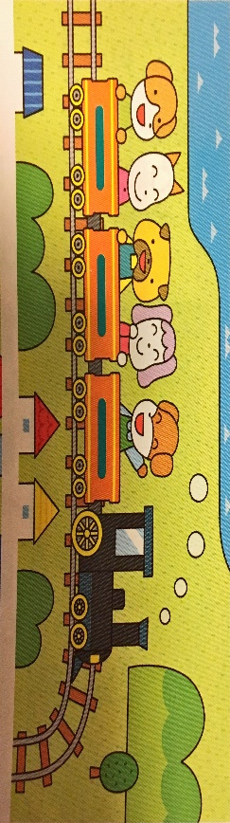
５－４＋２の けいさんの しかたを かんがえよう
もんだい いぬが でんしゃに ５ひき のっています。うらわ えきで ４ひき おりました。きたうらわ えきで ２ひき のりました。 いぬは みんなで なんびきに なったでしょう。
いまのえき
きたうらわ
うらわ

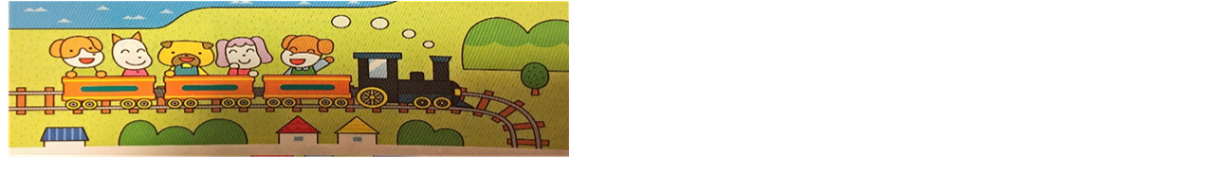
５－４＋２の けいさんの しかたを かんがえよう
もんだい いぬが でんしゃに ５ひき のっています。うらわ えきで ４ひき おりました。きたうらわ えきで ２ひき のりました。 いぬは みんなで なんびきに なったでしょう。
いまのえき
きたうらわ
うらわ

